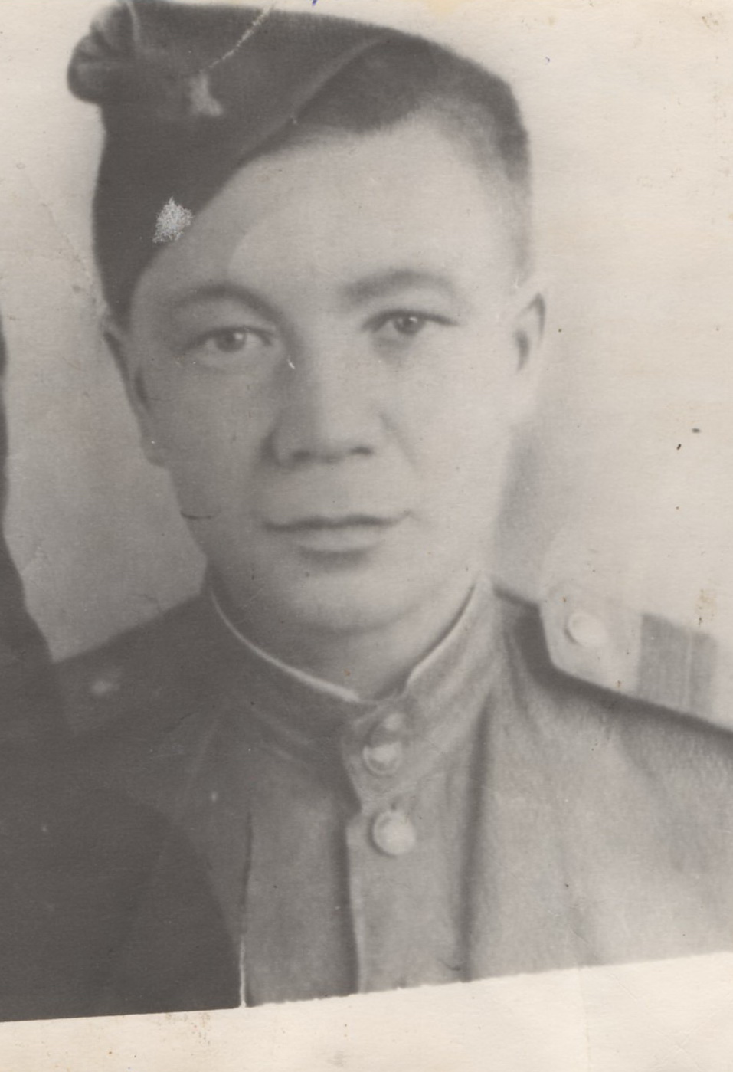

ГАНЬКИЧЕВ ПАВЕЛ ИВАНОВИЧ